第一讲 集 合

一、基础知识
1.集合的概念
（1）某些指定的研究对象集在一起就成为一个集合，简称集.其中每个研究对象叫做这个集合的 ；集合中的元素具有 性、 性和 性三个基本特性.
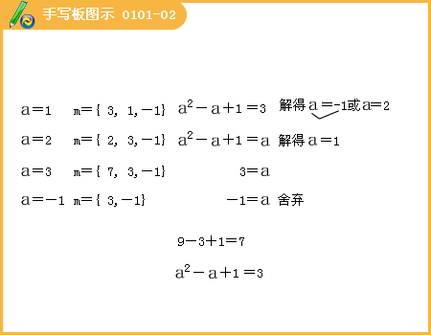
例1.已知实数a²-a+1,3,a，-1为对象组成的集合M,且M中仅含3个元素，这样的不同实数a共有几个？
解：由题意知a²-a+1=3或者a²-a+1=a（由于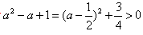，其值不可能为-1）
或者a=3.或者a=-1
a²-a+1=3我们可以解得a=-1或者a=2.
a²-a+1=a，解得a=1
当a=-1时，M={3,-1}不满足题意。
当a=2时，M={3, 2,-1}
当a=1时，M={3,1,-1}
当a=3时，M={7,3,-1}
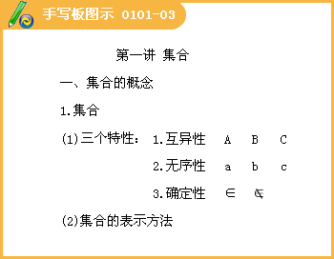
（2）集合的表示方法有 、 、 .它们各有优点，用什么方法来表示集合，要具体问题具体分析.特别地，实数的某些子集可用 表示，特殊数集在无特殊说明时要用特殊的大写英文字母表示，自然数集— 、整数集— 、有理数集— 、实数集— 、复数集— .
说明：①列举法表示的集合中有哪些元素构成一目了然，用描述法表示的集合中有哪些元素构成，重在分析——描述.
如集合，之间有质的区别.
②奇数： ；偶数： ；{奇数}∪{偶数} ；{奇数}∩{偶数} .
（3）集合中的元素与集合之间的关系为 和 两种，分别用 和 来表示.
（4）维恩图：
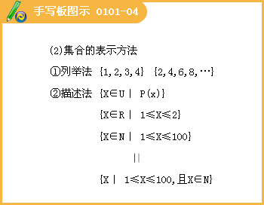

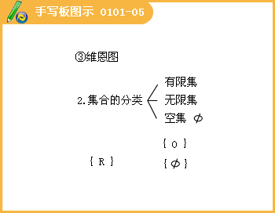
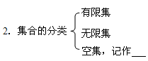
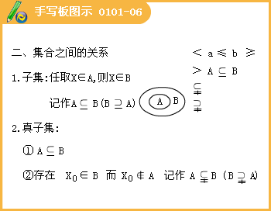
3.集合之间的关系
（1）子集：“集合A是集合B的子集”是指 ，记作 ；
（2）真子集：“集合A是集合B的真子集” 是指 ，记作 ；
（3）相等：“集合A与集合B相等”是指 ，记作 .
特别地，空集φ是任何集合的 ，φ是任何非空集合的 ，如果cardA=n,则集合A有 子集，有 真子集.
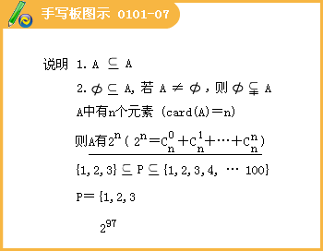

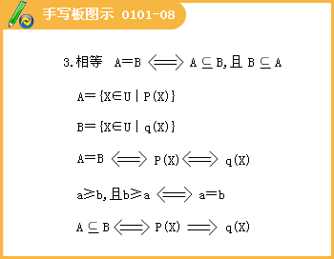

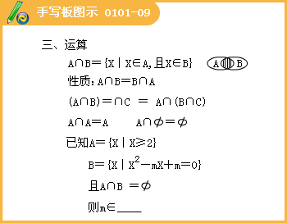
4.集合的运算
（1）交集：A∩B＝ .用维恩图表示 .
运算性质 ①交换律 ；②结合律 ；③A∩φ= ；④A∩A = ；⑤
（2）并集：A∪B= .用维恩图表示 .
运算性质：
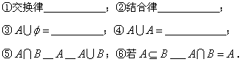
（3）补集：用维恩图表示 .
若所研究的集合都是某集合U的子集，则把U叫做全集.
运算性质
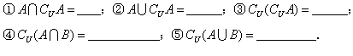
（④⑤为狄摩根律）
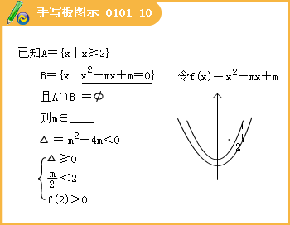

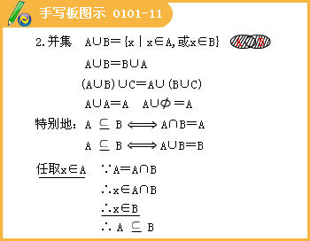

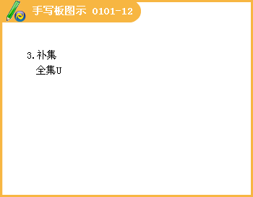

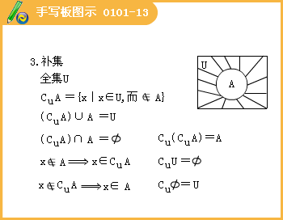

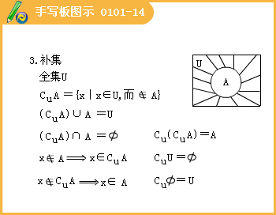
二、例题选讲
例1.（1）已知由实数a2-a+1，3，a，-1为对象组成的集合为M，且M中仅含三个元素，则这样的不同的实数a共有（ ）
A.1个 B.2个 C.3个 D.4个
[答疑编号911010201]
答案：（1）A
（2）已知A={a,b,c}，则B={x︱x∈A}，则集合A与B的关系为 .
[答疑编号911010202]
答案：A=B
（3）已知A={a,b,c}，则B={x︱xA}，则B= ；集合A与B的关系为 .
[答疑编号911010203]
答案：{{Φ},{a},{b},{c},{a,b},{a,c},{b,c},{a,b,c}}；A∈B
（4）已知{1,2,3}P{1,2,3,…100}，则这样的集合P的个数有 个.
[答疑编号911010204]
答案：2⁹⁷
（5）已知A={x︱x²+1=0,x∈R}，B={y︱log₃y︱=2}，则，则这样的集合 P的个数有 个.
[答疑编号911010205]
答案：3
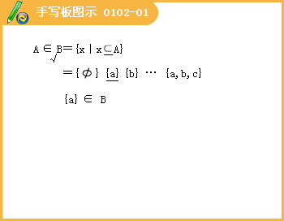
例2.设集合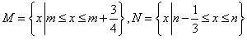，且M,N都是集合{x︱0≤x≤1}的子集，如果把b-a叫做集合{x︱a≤x≤b}的长度，那么集合M∩N的长度的最小值为（ ）
A.1/3 B.2/3 C.1/12 D.5/12
[答疑编号911010206]
答案：C
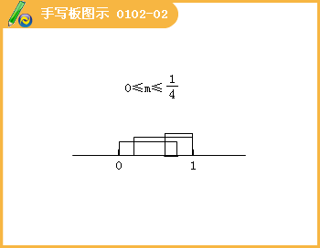
例3.已知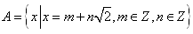，则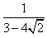 A；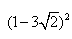 A.
[答疑编号911010207]
答案：
例4.集合A满足条件：若a∈A，则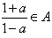.
（1）已知2∈A，求证：在A中必定还有另外三个数，并求出这三个数；
（2）若集合A不是空集，求证集合A不可能是单元素集.
[答疑编号911010208]
答案：（1）；（2）用反证法：假设A是单元素集并设为A={a}，则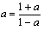 即无解，故A为空集，这与已知及假设矛盾。所以A不可能是单元素集
例5.设集合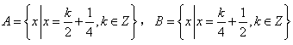，则
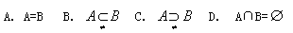
[答疑编号911010209]
答案：B
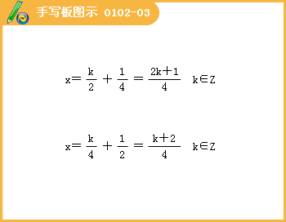
例6.设集合A={x∣x=n²+1，n∈N*}，B={y∣y=k²-4k+5,k∈N*}，则集合A与B的关系为 .
[答疑编号911010210]
答案：B是A的真子集
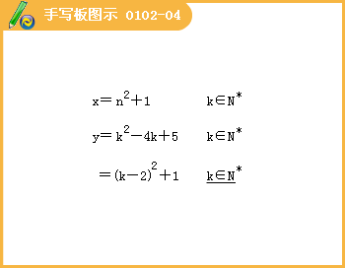

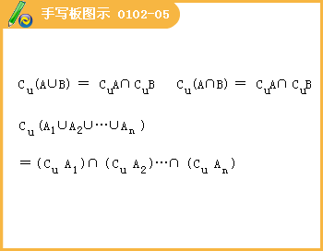
例7.设I为全集，S₁、S₂、S₃是I的三个非空子集且S₁∪S₂∪S₃=I，则下面论断正确的是（C）
[答疑编号911010211]
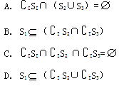
答案：C
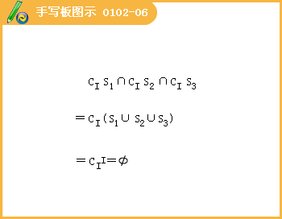
例8.设集合M={1,2,3,4,5,6}，S₁，S₂，…，S_{k}都是M的含两个元素的子集，且满足：对任意的S_{i}={a_{i},b_{i}},S_{j}={a_{j},b_{j}}（i=j,i、j∈{1,2,3,…,k}），都有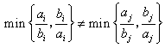（min{x,y}表示两个数x,y中的较小者），则k的最大值是（ ）
[答疑编号911010212]
A.10 B.11 C.12 D.13
答案：B
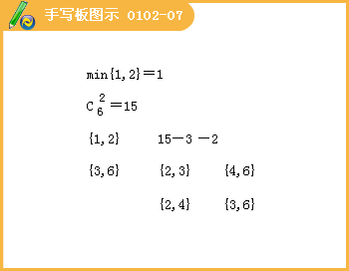
练习题
1.设a,b∈R，集合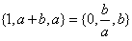，则b-a=（ C）
A.1 B.-1 C.2 D.-2
2.若集合M＝{0，l，2}，N＝{（x，y）|x－2y＋1≥0且x－2y－1≤0，x，y ∈M}，则N中元素的个数为C
A.9 B.6 C.4 D.2
3.设P和Q是两个集合，定义集合P-Q={x|x∈P,且xQ}，如果P={x|log₂x<1}，Q={x||x-2|<1}那么P-Q等于B
A.{x|0<x<1} B.{x|0<x≤1} C.{x|1≤x<2} D.{x|2≤x<3}
4.若A={x∈Z|2≤2^{2-x}<8},B={x∈R|log_{x}x|<1}，则A∩（C_{R}B）的元素个数为C
A.0 B.1 C.2 D.3
5.已知集合A={x||x-a|≤1}，B={x|x²-5x+4≥0}，若A∩B=φ，则实数a的取值范围是 （2,3） .
6.设集合A={x||x-2|≤2,x∈R}，B={y|y=-x²，-1≤x≤2}，则C_{R}（A∩B）等于（ ）
A.R B.{x|x∈R,x≠0} C.{0} D.φ
解：A=[0,2]，B-[-4,0]，所以C_{R}（A∩B）=C_{R}{0}，故选B。
7.设全集U={1,2,3,4,5,6,7,8}，集合S={1,3,5}，T={3,6}，则C_{U}（S∪T）等于（ ）
A.φ B.{2,4,7,8} C.{1,3,5,6} D.{2,4,6,8}
解：S∪T={1,3,5,6}，则C_{U}（S∪T）={2,4,7,8}，故选B
8.设集合A={x|2x+1<3}，B={x|-3<x<2}，则A∩B等于（ ）
（A） {x|-3<x<1} （B） {x|1<x<2} （C）｛x|x>－3｝ （D） ｛x|x<1｝
解：集合A={x|2x+1<3}={x|x<1}，借助数轴易得选A
9.已知全集U=R,且A=｛x︱︱x－1︱>2｝,B=｛x︱x²－6x+8<0｝，则（C_{U}A）∩B等于（ ）
A.[－1,4] B.（2,3） C.（2,3） D.（－1,4）
解：全集U=R且A={x||x-1|>2}={x|x<-1或x>3},B={x|x²-6x+8<0}={x|2<x<4}
∴（C_{U}A）∩B =（2,3]，选C.
10.有限集合S中元素的个数记做card（S），设A,B都为有限集合，给出下列命题：
①A∩B=φ的充要条件是card（A∪B）=card（A）+card（B） ；
②AB的充要条件是card（A）≤card（B） ；
③的充要条件是card（A）≤card（B）；
④A=B的充要条件是card（A）=card（B）；
其中真命题的序号是
A.③④ B.①② C.①④ D.②③
解：①A∩B=φ集合A与集合B没有公共元素，正确
②AB集合A中的元素都是集合B中的元素，正确
③集合A中至少有一个元素不是集合B中的元素，因此A中元素的个数有可能多于B中元素的个数，错误
④A=B集合A中的元素与集合B中的元素完全相同，两个集合的元素个数相同，并不意味着它们的元素相同，错误,故选B
11.集合P＝｛x」x²－16<0｝,Q＝｛x」x＝2n，n∈Z｝,则P∩Q＝
A.｛-2,2｝ B.｛－2，2，－4，4｝ C.｛2，0，2｝ D.｛－2，2，0，－4，4｝
解：P＝｛x|x²－16<0｝＝｛x|－4<x<4｝，故P∩Q＝｛－2，0，2｝，故选C
12.若A、B、C为三个集合，A∪B=B∩C，则一定有
【正确解答】因为AA∪B 且C∩BC A∪B=C∩B由题意得AC所以选A
13.已知集合M＝｛x|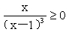｝，N＝｛y|y＝3x²＋1，x∈R｝，则M∩N＝（ ）
A.φ B.{x|x31} C.｛x|x>1｝ D.{x| x31或x<0}
解：M＝｛x|x>1或x￡0｝，N＝｛y|y31｝故选C
14.已知集合P={x|x（x-1）≥0}，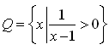，则P∩Q等于（ ）
A.φ B.{x|x≥1} C.{x|x>1} D.{x|x≥1或x<0}
解：P＝｛x|x31或x￡0｝，Q＝｛x|x>1｝故选C
15.（07鄂理）设P和Q是两个集合，定义集合P-Q={x|x∈P,且xQ}，如果p={x|log₂x<1}，Q={x||x-2|<1}，那么p-q等于（B）
Ａ.{x|0<x<1} Ｂ.{x|0<x≤1}
Ｃ.{x|1≤x<2} Ｄ.{x|2≤x<3}
16.设集合A={1,2},则满足A∪B={1,2,3}的集合B的个数是
（A）1 （B）3 （C）4 （D）8
【解析】A={1,2}，A∪B={1,2,3}，则集合B中必含有元素3，即此题可转化为求集合A={1,2}的子集个数问题，所以满足题目条件的集合B共有2²=4个。故选择答案C。
17.设集合M={x|x²-x<0}，N={x||x|<2}，则
A.M∩N=φ B.M∩N=M C.M∪N=M D.M∪N=R
解：M={x|x²-x<0}={x|0<x<1}，N={x|x|<2}={x|-2<x<2}，
∴M∪N=M，选B.
18.已知集合M＝｛x|x＜3｝，N＝｛x|log₂x＞1｝，则M∩N＝
（A）φ （B）｛x|0＜x＜3｝ （C）｛x|1＜x＜3｝ （D）｛x|2＜x＜3｝
解析:N={x|log₂x>1}={x|x>2},用数轴表示可得答案D
19.已知集合P={x∈N|1≤x≤10},集合Q={x∈R|x²+x－6≤0}, 则P∩Q等于（ ）
A. {2} B.{1,2} C.{2,3} D.{1,2,3}
解：已知集合P={x∈N|1≤x≤10}={1，2，3，……，10}，集合Q={x∈R | x²+x－6=0} ={-3,2}， 所以P∩Q等于{2} ，选A.
20.已知集合A={x|x²-5x+6≤0}，集合B={X||2X-1|>3}，则集合A∩B=
（A）{x|2≤x≤3} （B）{x|2≤x<3}
（C）{x|2<x≤3} （D）{x|-1<x<3}
解：已知集合A={x|x²-5x+6≤0}={x|2≤x≤3}，集合B={x||2x-1|>3}={x|x>2或x<-1}
，则集合{x|2<x≤3}，选C.
21.已知集合U={1,2,3,4,5,6,7}, A={2,4,5,7},B={3,4,5},则（C_{u}A）∪（C_{u}B）=
（A）{1,6} （B）{4,5} （C）{1,2,3,4,5,7} （D）{1,2,3,6,7}
解析：已知集合U={1,2,3,4,5,6,7}，A={2,4,5,7},B={3,4,5}（C_{u}A） ={1，3，6}，（C_{u}B） ={1，2，6，7}，则（C_{u}A）∪（C_{u}B）＝{1，2，3，6，7}，选D.
22.（07湘文）设集合A={（x,y）|y≥|x-2|,x≥0}，B={（x,y）|y≤-x}+b}，A∩B=φ，
（1）b的取值范围是 [2,+∞] ；
（2）若 （x.y）∈A∩B，且x+2y为9，则b的值是 .
23.已知集合A＝{－1，3，2m－1}，集合B＝{3，m²}.若BA，则实数m＝ .
解：由，经检验，m=1为所求；
24.已知A={-1,3,m}，集合B={3,4}，若BA,则实数M= 。
解：已知A={-1,3,m}，集合B={3,4}，若BA, 则实数m=4。
25.设a∈R，函数f（x）=ax²-2x-2a若f（x）>0的解集为A，B={x|1<x<3} A∩B≠φ，求实数a的取值范围。
解：由f（x）为二次函数知a≠0，令f（x）＝0解得其两根为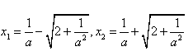
由此可知x₁<0,x₂>0
（i）当a>0时， A={x|x< x₁}∪{x|x> x₂}
A∩B≠φ的充要条件是x₂<3，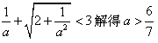
（ii）当a<0时， A={x|x₁<x<x₂}
A∩B≠φ的充要条件是x₂>1，即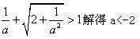
综上，使A∩B=φ成立的a的取值范围为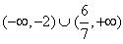。
26. 已知集合A={a₁,a₂…,a_{k}}（k≥2），其中a_{i}∈Z（i=1,2,…,k），由A中的元素构成两个相应的集合：
S={（a,b）|a∈A,b∈A,a+b∈A},T={（a,b）,a∈A,b∈A,a-b∈A }
其中（a,b）是有序数对，集合S和T中的元素个数分别为m和n.
若对于任意的a∈A，总有-aA，则称集合A具有性质P.
（I）检验集合{0,1,2,3}与{-1,2,3}是否具有性质P并对其中具有性质P的集合，写出相应的集合S和T；
（II）对任何具有性质P的集合A，证明：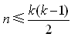；
（III）判断m和n的大小关系，并证明你的结论.
（I）解：集合{0,1,2,3}不具有性质p.
集合{-1,2,3}具有性质P，其相应的集合S和T是S={（-1,3）,（3,-1）}，T={（2,-1）,（2,3）}
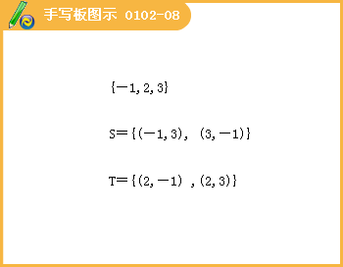
（II）证明：首先，由A中元素构成的有序数对（a_{i,}a_{j}）共有个.
因为0A，所以 （a_{i,}a_{j}）∈T（i,j=1,2,…,k）；
又因为当a∈A时，-aA，所以当（a_{i,}a_{j}）∈T时，（a_{j,}a_{i}）T（i,j=1,2,…,k）.
从而，集合T中元素的个数最多为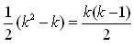，
即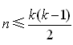。
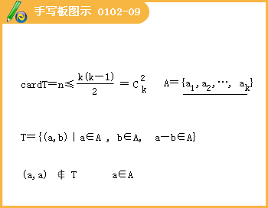

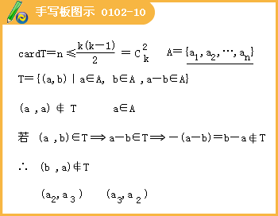
（III）解m=n，证明如下：
（1）对于（a,b）∈S，根据定义，a∈A，b∈A，且a+b∈A，从而（a+b,b）∈T
如果（a,b）与 （c,d） 是S的不同元素，那么a=c与 b=d中至少有一个不成立，从而 a+b=c+d与 b=d中至少有一个不成立
故（a+b,b）与（c+d,d）也是T的不同元素.
可见，S中元素的个数不多于T中元素的个数，即m≤n，
（2）对于（a,b）∈T，根据定义，a∈A，b∈A，且a-b∈A，从而（a-b,b）∈S，如果
（a，b）与（c,d）是T的不同元素，那么a=c与 b=d中至少有一个不成立，从而a-b=c-d与 b=d中也不至少有一个不成立。
故（a-b,b）与（c-d,d）也是 S的不同元素。
可见， T中元素的个数不多于S中元素的个数，即n≤m
由（1）（2）可知，M=n
